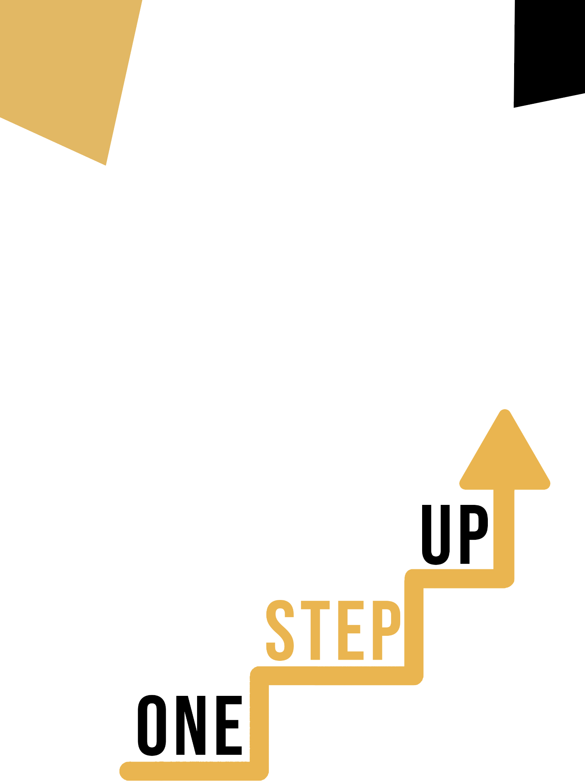

Χτίζοντας Μαθηματικές

Ικανότητες μέσω της Τέχνης.

**ΠΗΓΕΣ ΜΙΚΡΟΜΑΘΗΣΗΣ ΓΙΑ ΤΗΝ ΕΠΑΝΕΝΤΑΞΗ ΤΩΝ ΕΝΗΛΙΚΩΝ ΜΑΘΗΤΩΝ ΧΑΜΗΛΗΣ ΕΙΔΗΚΕΥΣΗΣ ΣΤΗΝ ΕΚΠΑΙΔΕΥΣΗ ΚΑΙ ΤΗΝ ΚΑΤΑΡΤΙΣΗ**

#### Εγχειρίδιο Εκπαιδευτή Ενηλίκων

#### Σκοπός αυτού του σύντομου εγχειριδίου είναι να σας υποστηρίξει, ως έμπειρο εκπαιδευτικό που εργάζεται με ενήλικες εκπαιδευόμενους χαμηλής ειδίκευσης και περιθωριοποιημένους, με διαφορετικές ανάγκες, να χρησιμοποιήσετε τα βίντεο και τα φύλλα δραστηριοτήτων που παρέχονται στη σελίδα των πηγών μικρομάθησης για την επαναπροσέγγιση των ενήλικων εκπαιδευόμενων χαμηλής ειδίκευσης στο κέντρο σας και στην κοινότητά σας. Μέσω αυτού του σύντομου εγχειριδίου, θα σας παράσχουμε κάποιες πληροφορίες για το θέμα που συζητείται στο βίντεο και θα σας δώσουμε κάποιες οδηγίες για να σας υποστηρίξουμε να εισαγάγετε και να εφαρμόσετε τη συνοδευτική δραστηριότητα με ενήλικες εκπαιδευόμενους στην ομάδα σας. Η δραστηριότητα που έχει αναπτυχθεί για να συνοδεύει τα βίντεο έχει ως στόχο την περαιτέρω ανάπτυξη της κατανόησής τους για το θέμα που περιγράφεται στο βίντεο. Τέλος, το παρόν εγχειρίδιο θα σας παρουσιάσει επίσης ορισμένες ερωτήσεις ενημέρωσης που μπορείτε να χρησιμοποιήσετε στην ομάδα ενήλικων εκπαιδευομένων σας, για να αξιολογήσετε τη φιλικότητα προς το χρήστη και την ποιότητα της δραστηριότητας που ολοκληρώσατε μαζί τους.

Το θέμα αυτού του εγχειριδίου σχετίζεται με τα βίντεο *Χτίζοντας Μαθηματικές Ικανότητες μέσω της Τέχνης.*

#### Εισαγωγή στο θέμα

#### Το σχέδιο, η ζωγραφική, η φωτογράφηση και πάνω απ' όλα η καλλιτεχνική δραστηριότητα μπορούν να βοηθήσουν τους ενήλικες με χαμηλή ειδίκευση να αναπτύξουν τις μαθηματικές, γεωμετρικές και, στη συνέχεια, τις STEM δεξιότητές τους. Μέσα από τις πηγές ONE-STEP UP, οι ενήλικες με χαμηλά προσόντα μπορούν να εξερευνήσουν πώς αυτά τα μαθησιακά υλικά μπορούν να επηρεάσουν θετικά την ικανότητά τους να εργάζονται με αριθμούς και υπολογισμούς. Έτσι, είτε ασκούν οποιοδήποτε είδος τέχνης είτε είναι απλώς "παρατηρητές" της καλλιτεχνικής δημιουργίας, μπορούν να καθοδηγηθούν για να ανακαλύψουν πώς οι αγαπημένες τους εικόνες, πίνακες ή σχέδια μπορούν να τους βοηθήσουν να διαπρέψουν στα μαθηματικά και το STEM.

#### Εισαγωγή στη δραστηριότητα

#### Στο Εγχειρίδιο Μαθητών, οι ενήλικες με χαμηλά προσόντα έχουν την ευκαιρία να εμβαθύνουν στην πρωτοβουλία που πραγματοποιήθηκε κατά τη διάρκεια της "Εβδομάδας Μαθηματικών" στο Finnistère της Γαλλίας το 2020. Η πρωτοβουλία αυτή προσέφερε στους μαθητές του δημοτικού σχολείου την ευκαιρία να ανακαλύψουν τη γεωμετρία και τα μαθηματικά μέσα από δραστηριότητες που σχετίζονται με τις τέχνες. Επιπλέον, οι μαθητές έχουν τη δυνατότητα να συμμετάσχουν στη διασκεδαστική και δια δραστική δραστηριότητα "Ζωγραφίστε ένα πρόσωπο". Θα ανακαλύψουν πώς η ζωγραφική μπορεί να βελτιώσει την ικανότητά τους να εργάζονται με μαθηματικά όργανα και να μαθαίνουν τη συμμετρία. Με αυτό, μπορείτε να εμπνεύσετε τους μαθητές να ανακαλύψουν πώς ακόμη και οι πιο απίθανες δραστηριότητες μπορούν να οδηγήσουν σε σημαντική βελτίωση των μαθηματικών και STEM δεξιοτήτων τους.

#### Χρήση αυτού του πόρου με μια ομάδα

#### Για να χρησιμοποιήσετε αυτήν την πηγή με ενήλικες εκπαιδευόμενους στην τοπική σας ομάδα, σας συνιστούμε να ξεκινήσετε δείχνοντάς τους το βίντεο για να εισαγάγετε το θέμα των καλλιτεχνικών κλάδων (Μαθηματική (STEM)). Αυτό το βίντεο θα βοηθήσει τους εκπαιδευόμενους να κατανοήσουν το θέμα προτού ξεκινήσουν τη δραστηριότητα του φυλλαδίου για τους εκπαιδευόμενους. Μόλις αποκτήσουν μια γενική γνώση του θέματος, θα είναι σε θέση να ξεκινήσουν το φυλλάδιο. Για το σκοπό αυτό, σας συνιστούμε να εκτυπώσετε ένα φυλλάδιο ανά μαθητή για να το συμπληρώσετε. Το μόνο που χρειάζονται οι εκπαιδευόμενοι για αυτή την δραστηριότητα είναι ένα στυλό για να συμπληρώσουν το έντυπο εκπαιδευόμενου και έναν υπολογιστή για να δουν το βίντεο. Η ολοκλήρωση θα διαρκέσει συνολικά μία ώρα.

#### Ερωτήσεις ενημέρωσης

#### Ακολουθούν ορισμένες πιθανές ερωτήσεις για τους συμμετέχοντες που μπορούν να αναστοχαστούν μετά την ολοκλήρωση της μελέτης περίπτωσης και της δραστηριότητας:

#### Τι σας εκπλήσσει περισσότερο σχετικά με την πρωτοβουλία Μαθηματική Εβδομάδα 2020 στη Finnistère;

#### Με ποιους τρόπους αυτή η πρωτοβουλία/πρόγραμμα πήγε πέρα από τη διδασκαλία μαθηματικών και δεξιοτήτων STEM;

#### Ποιο είναι το βασικό συμπέρασμα που θα πάρετε μαζί σας από αυτή τη μελέτη περίπτωσης και τη δραστηριότητα; Πώς θα το εφαρμόσετε στη δική σας ζωή ή εργασία;

#### Ποια ήταν η εμπειρία σας κατά τη διάρκεια της δραστηριότητας "Ζωγραφίστε ένα πρόσωπο"; Τι βρήκατε χρήσιμη για τη βελτίωση των μαθηματικών και γεωμετρικών σας ικανοτήτων;

#### Πώς μπορεί να ενσωματωθεί η τέχνη σε προγράμματα εκπαίδευσης ή κατάρτισης για ενήλικες με χαμηλή ειδίκευση, ώστε να βελτιωθούν οι δεξιότητές τους στα μαθηματικά και τα STEM;

